南方宝嘉混合型证券投资基金（C类份额）基金产品资料概要（更新）

编制日期：2024年3月30日
送出日期：2024年4月19日
本概要提供本基金的重要信息，是招募说明书的一部分。
作出投资决定前，请阅读完整的招募说明书等销售文件。

一、产品概况
基金简称 | 南方宝嘉混合C | 基金代码 | 015161
基金管理人 | 南方基金管理股份有限公司 | 基金托管人 | 招商银行股份有限公司
基金合同生效日 | 2022年6月28日
基金类型 | 混合型 | 交易币种 | 人民币
运作方式 | 普通开放式
开放频率 | 每个开放日
基金经理 | 林乐峰 | 开始担任本基金基金经理的日期 | 2022年6月28日
 |  | 证券从业日期 | 2008年7月8日
其他 | 《基金合同》生效后，连续20个工作日出现基金份额持有人数量不满200人或者基金资产净值低于5000万元情形的，基金管理人应当在定期报告中予以披露；连续30个工作日出现基金份额持有人数量不满200人或者基金资产净值低于1亿元情形的，基金合同终止，无需召开基金份额持有人大会。  法律法规或监管机构另有规定时，从其规定。
注：1、本基金类型为混合型（偏债混合型）；2、本基金投资于其他经中国证监会依法核准或注册的公开募集的基金份额的比例不超过基金资产净值的10%。

二、基金投资与净值表现

（一） 投资目标与投资策略
注:详见《南方宝嘉混合型证券投资基金招募说明书》第九部分“基金的投资”。
投资目标 | 在严格控制风险的前提下，追求超越业绩比较基准的投资回报，力争实现基金资产的长期稳健增值。
投资范围 | 本基金投资于国内依法发行或上市的股票、基金、债券等金融工具及法律法规或中国证监会允许基金投资的其他金融工具。具体包括：股票（包括主板、创业板及其他经中国证监会核准或注册上市的股票以及存托凭证（下同））、内地与香港股票市场交易互联互通机制允许买卖的规定范围内的香港联合交易所上市的股票（简称“港股通股票”）、经中国证监会依法核准或注册的公开募集的基金份额（不包括QDII基金、香港互认基金、基金中基金、其他可投资基金的非基金中基金、货币市场基金以及本基金合同约定的其他基金）、债券（包括国内依法发行的国债、央行票据、金融债券、企业债券、公司债券、中期票据、短期融资券、超短期融资券、次级债券、政府机构债券、地方政府债券、可转换债券、可交换债券及其他经中国证监会允许投资的债券）、资产支持证券、债券回购、银行存款（包括协议存款、定期存款及其他银行存款）、同业存单、货币市场工具、金融衍生品（包括股指期货、国债期货、股票期权、信用衍生品）以及法律法规或中国证监会允许基金投资的其他金融工具(但须符合中国证监会相关规定)。  如法律法规或监管机构以后允许基金投资其他品种，基金管理人在履行适当程序后，可以将其纳入投资范围，并可依据届时有效的法律法规适时合理地调整投资范围。  基金的投资组合比例为：本基金投资于股票（含存托凭证）、股票型基金、混合型基金等权益类资产占基金资产的比例为0-50%；本基金投资于其他经中国证监会依法核准或注册的公开募集的基金份额的比例不超过基金资产净值的10%。计入上述权益类资产的混合型基金需符合下列两个条件之一：1、基金合同约定股票资产投资比例不低于基金资产60%的混合型基金；2、根据基金披露的定期报告，最近四个季度中任一季度股票资产占基金资产比例均不低于60%的混合型基金。本基金港股通股票投资比例不得超过股票资产的50%；本基金投资同业存单不超过基金资产的20%；本基金投资可转换债券和可交换债券合计不超过基金资产的20%；每个交易日日终在扣除股指期货、国债期货、股票期权合约需缴纳的交易保证金后，本基金保留的现金或到期日在一年以内的政府债券的比例合计不低于基金资产净值的5%，其中现金不包括结算备付金、存出保证金和应收申购款等。  如法律法规或监管机构以后变更投资品种的投资比例限制，基金管理人在履行适当程序后，可以调整上述投资品种的投资比例。
主要投资策略 | 本基金将采取自上而下的投资策略对各种投资工具进行合理的配置。在风险与收益的匹配方面，力求将信用风险降到最低，并在良好控制利率风险与市场风险的基础上力争为投资者获取稳定的收益。具体投资策略包括：1、资产配置策略；2、股票投资策略；3、债券投资策略；4、基金投资策略;5、金融衍生品投资策略；6、资产支持证券投资策略；7、信用衍生品投资策略等。
业绩比较基准 | 沪深300指数收益率×25%+中证港股通综合指数（人民币）收益率×5%+上证国债指数收益率×70%
风险收益特征 | 本基金为混合型基金，一般而言，其长期平均风险和预期的收益率低于股票型基金，高于债券型基金、货币市场基金。本基金可投资港股通股票，除了需要承担与境内证券投资基金类似的市场波动风险等一般投资风险之外，本基金还面临汇率风险、香港市场风险等境外证券市场投资所面临的特别投资风险。

（二） 投资组合资产配置图表/区域配置图表
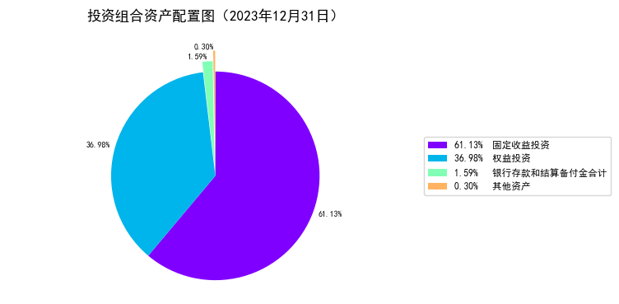

（三） 自基金合同生效以来基金每年的净值增长率及与同期业绩比较基准的比较图
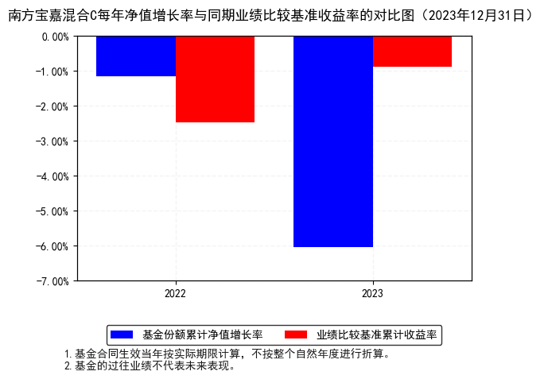

三、投资本基金涉及的费用

（一） 基金销售相关费用
费用类型 | 份额（S）或金额（M）/持有期限（N） | 收费方式/费率 | 备注
赎回费 | N< 7天 | 1.5% | -
 | 7天≤ N< 30天 | 0.5% | -
 | 30天≤ N | 0% | -
本基金C类份额不收取申购费。
赎回费用由赎回基金份额的基金份额持有人承担，在基金份额持有人赎回基金份额时收取。

（二） 基金运作相关费用
费用类别 | 收费方式 | 年费率
管理费 | - | 1.00%
托管费 | - | 0.20%
销售服务费 | - | 0.40%
其他费用 | 《基金合同》生效后与基金相关的信息披露费用，会计师费、律师费、诉讼费和仲裁费，基金份额持有人大会费用，证券/期货/期权/信用衍生品交易费用，银行汇划费用，基金相关账户的开户及维护费用，基金投资其他基金产生的其他基金的销售费用，因投资港股通股票而产生的各项合理费用，按照国家有关规定和《基金合同》约定可以在基金财产中列支的其他费用。
注：本基金交易证券、基金等产生的费用和税负，按实际发生额从基金资产扣除。
本基金投资于本基金管理人所管理的公开募集证券投资基金的部分不收取管理费；本基金投资于本基金托管人所托管的公开募集证券投资基金的部分不收取托管费。

四、风险揭示与重要提示

（一） 风险揭示
本基金不提供任何保证。投资者可能损失投资本金。
投资有风险，投资者购买基金时应认真阅读本基金的《招募说明书》等销售文件。
1、本基金的特有风险
（1）本基金为混合型基金，本基金投资于股票（含存托凭证）、股票型基金、混合型基金等权益类资产占基金资产的比例为0-50%；本基金投资于其他经中国证监会依法核准或注册的公开募集的基金份额的比例不超过基金资产净值的10%。本基金港股通股票投资比例不得超过股票资产的50%；本基金投资同业存单不超过基金资产的20%；本基金投资可转换债券和可交换债券合计不超过基金资产的20%。因此，境内和港股通标的股票市场和债券市场的变化均会影响到基金业绩表现，基金净值表现因此可能受到影响。本基金管理人将发挥专业研究优势，加强对市场、上市公司基本面和固定收益类产品的深入研究，持续优化组合配置，以控制特定风险。
（2）投资港股通股票的风险
本基金投资于法律法规规定范围内的香港联合交易所上市的股票。除了需要承担与境内证券投资基金类似的市场波动风险等一般投资风险之外，本基金还面临汇率风险、香港市场风险、市场制度以及交易规则不同等境外证券市场投资所面临的特有风险。
（3）本基金投资股指期货的风险。
本基金可投资于股指期货，股指期货作为一种金融衍生品，主要存在以下风险：1）市场风险：是指由于股指期货价格变动而给投资者带来的风险；2）流动性风险：是指由于股指期货合约无法及时变现所带来的风险；3）基差风险：是指股指期货合约价格和标的指数价格之间的价格差的波动所造成的风险；4）保证金风险：是指由于无法及时筹措资金满足建立或者维持股指期货合约头寸所要求的保证金而带来的风险；5）杠杆风险：因股指期货采用保证金交易而存在杠杆，基金财产可能因此产生更大的收益波动；6）信用风险：是指期货经纪公司违约而产生损失的风险；7）操作风险：是指由于内部流程的不完善，业务人员出现差错或者疏漏，或者系统出现故障等原因造成损失的风险。
（4）本基金投资范围包括国债期货，可能给本基金带来额外风险，包括杠杆风险、期货价格与基金投资品种价格的相关度降低带来的风险等，由此可能增加本基金净值的波动性。
（5）本基金可投资于股票期权，投资股票期权的风险包括但不限于市场风险、流动性风险、交易对手信用风险、操作风险、保证金风险等；由此可能增加本基金净值的波动性。
（6）本基金投资资产支持证券的风险。
本基金可投资于资产支持证券，因此可能面临资产支持证券的信用风险、利率风险、流动性风险、提前偿付风险、法律风险和操作风险。本基金管理人将通过内部信用评级、投资授信控制等方法对资产支持证券投资进行有效的风险评估和控制。同时，本基金管理人将对资产支持证券进行全程合规监控，通过事前控制、事中监督和事后报告检查等方式，确保资产支持证券投资的合法合规。
（7）本基金投资于存托凭证的风险。
本基金的投资范围包括国内依法发行上市的存托凭证（“中国存托凭证”），除与其他仅投资于沪深市场股票的基金所面临的共同风险外，本基金还将面临中国存托凭证价格大幅波动甚至出现较大亏损的风险，以及与中国存托凭证发行机制相关的风险，包括存托凭证持有人与境外基础证券发行人的股东在法律地位、享有权利等方面存在差异可能引发的风险；存托凭证持有人在分红派息、行使表决权等方面的特殊安排可能引发的风险；存托协议自动约束存托凭证持有人的风险；因多地上市造成存托凭证价格差异以及波动的风险；存托凭证持有人权益被摊薄的风险；存托凭证退市的风险；已在境外上市的基础证券发行人，在持续信息披露监管方面与境内可能存在差异的风险；境内外法律制度、监管环境差异可能导致的其他风险。
（8）投资于信用衍生品的风险。
本基金的投资范围包括信用衍生品。信用衍生品的投资可能面临流动性风险、偿付风险以及价格波动风险。流动性风险是信用衍生品在交易转让过程中因为无法找到交易对手或交易对手较少导致难以将其变现的风险。偿付风险是在信用衍生品的存续期内，由于不可控制的市场及环境变化，创设机构可能出现经营状况不佳或创设机构的现金流与预期发生一定的偏差，从而影响信用衍生品结算的风险。价格波动风险是由于创设机构或所受保护债券主体经营情况出现变化，导致信用评级机构调整对创设机构或所保护债券的信用级别，引起信用衍生品交易价格波动，从而影响投资者的利益的风险。
（9）投资于其他公开募集证券投资基金的风险。
本基金可投资其他公开募集证券投资基金，所投资或持有的基金份额拒绝或暂停申购/赎回、暂停上市或二级市场交易停牌、延期办理赎回、延期支付赎回款项，基金管理人无法找到其他合适的可替代的基金品种，本基金可能暂停或拒绝申购、暂停或延缓赎回业务。
本基金可以投资于其他公开募集证券投资基金的基金份额，因此本基金所持有的基金的业绩表现、持有基金的基金管理人水平等因素将影响到本基金的基金业绩表现。
（10）本基金收益分配方式有现金分红和红利再投资两种，对于选择红利再投资的投资人，其因红利再投资所得的份额自确认之日起开始计算持有时间，并于该份额赎回时按照本基金相关法律文件的约定选择适用的赎回费率并计算赎回费，敬请投资人留意。
（11）《基金合同》生效后，连续30个工作日出现基金份额持有人数量不满200人或者基金资产净值低于1亿元情形的，基金合同终止，无需召开基金份额持有人大会。投资人将面临《基金合同》提前终止的风险。
2、基金投资组合收益率与业绩比较基准收益率偏离的风险
本基金业绩比较基准仅为基金业绩提供对比的参考基准，业绩比较基准的表现并不代表基金实际的收益情况，也不作为对基金收益的预测。本基金实际运作中投资的对象及其权重，与业绩比较基准的构成及其权重可能并非完全一致，可能出现投资组合收益率与业绩比较基准收益率偏离的风险。
3、本基金法律文件风险收益特征表述与销售机构基金风险评价、销售机构之间的基金风险评价可能不一致的风险
本基金法律文件投资章节有关风险收益特征的表述是基于投资范围、投资比例、证券市场普遍规律等做出的概述性描述，代表了一般市场情况下本基金的长期风险收益特征。销售机构(包括基金管理人直销机构和其他销售机构)根据相关法律法规对本基金进行风险评价，不同的销售机构采用的评价方法可能存在不同，因此销售机构的风险等级评价与基金法律文件中风险收益特征的表述可能存在不同，销售机构之间的风险等级评价也可能存在不同，销售机构基于自身采用的评价方法可能对基金的风险等级进行定期或不定期的调整，但销售机构向投资人推介基金产品时，所依据的基金产品风险等级评价结果不得低于基金管理人作出的风险等级评价结果。投资人在购买本基金时需按照销售机构的要求完成风险承受能力与产品风险之间的匹配检验。
4、实施侧袋机制对投资者的影响
侧袋机制是一种流动性风险管理工具，是将特定资产分离至专门的侧袋账户进行处置清算，并以处置变现后的款项向基金份额持有人进行支付，目的在于有效隔离并化解风险，确保投资者得到公平对待。但基金启用侧袋机制后，侧袋账户份额将停止披露基金份额净值，并不得办理申购、赎回和转换，仅主袋账户份额正常开放赎回，因此启用侧袋机制时持有基金份额的持有人将在启用侧袋机制后同时持有主袋账户份额和侧袋账户份额，侧袋账户份额不能赎回，其对应特定资产的变现时间具有不确定性，最终变现价格也具有不确定性并且有可能大幅低于启用侧袋机制前特定资产的估值，基金份额持有人可能因此面临损失。
实施侧袋机制期间，因本基金不披露侧袋账户份额的净值，即便基金管理人在基金定期报告中披露报告期末特定资产可变现净值或净值区间的，也不作为特定资产最终变现价格的承诺，因此对于特定资产的公允价值和最终变现价格，基金管理人不承担任何保证和承诺的责任。
基金管理人将根据主袋账户运作情况合理确定申购政策，因此实施侧袋机制后主袋账户份额存在暂停申购的可能。
启用侧袋机制后，基金管理人计算各项投资运作指标和基金业绩指标时仅需考虑主袋账户资产，并根据相关规定对分割侧袋账户资产导致的基金净资产减少进行按投资损失处理，因此本基金披露的业绩指标不能反映特定资产的真实价值及变化情况。
5、混合型证券投资基金共有的风险，如市场风险、管理风险、流动性风险、其他风险等。

（二） 重要提示
南方宝嘉混合型证券投资基金（以下简称“本基金”）经中国证监会2021年12月30日证监许可[2021]4174号文注册募集。中国证监会对本基金募集的注册，并不表明其对本基金的价值和收益作出实质性判断或保证，也不表明投资于本基金没有风险。
基金管理人依照恪尽职守、诚实信用、谨慎勤勉的原则管理和运用基金财产，但不保证基金一定盈利，也不保证最低收益。
基金投资者自依基金合同取得基金份额起，即成为基金份额持有人和基金合同的当事人。
与本基金/基金合同相关的争议解决方式为仲裁。因《基金合同》而产生的或与《基金合同》有关的一切争议，如经友好协商未能解决的，任何一方均有权将争议提交深圳国际仲裁院（深圳仲裁委员会），根据深圳国际仲裁院届时有效的仲裁规则进行仲裁，仲裁地点为深圳市。仲裁裁决是终局的，对当事人均有约束力。除非仲裁裁决另有规定，仲裁费由败诉方承担。
基金产品资料概要信息发生重大变更的，基金管理人将在三个工作日内更新，其他信息发生变更的，基金管理人每年更新一次。因此，本文件内容相比基金的实际情况可能存在一定的滞后，如需及时、准确获取基金的相关信息，敬请同时关注基金管理人发布的相关临时公告等。
投资人知悉并同意基金管理人可为投资人提供营销信息、资讯与增值服务，并可自主选择退订，具体的服务说明详见招募说明书“基金份额持有人服务”章节。

五、其他资料查询方式
以下资料详见南方基金官方网站［www.nffund.com］［客服电话：400-889-8899］
● 《南方宝嘉混合型证券投资基金基金合同》、
《南方宝嘉混合型证券投资基金托管协议》、
《南方宝嘉混合型证券投资基金招募说明书》
● 定期报告，包括基金季度报告、中期报告和年度报告
● 基金份额净值
● 基金销售机构及联系方式
● 其他重要资料

六、其他情况说明
暂无。

